Nowoczesna komunikacja instytucji publicznej w social mediach
Facebook, Instagram przy wykorzystaniu ChatGPT / Gemini / Perplexity
trendy 2026 i nowości – szkolenie online

17 marca 2026 r., godz. 10.00 – 14.00

Cele i korzyści ze szkolenia:
- Wyposażenie uczestników szkolenia w konkretne umiejętności tworzenia angażujących i profesjonalnych treści na Facebooku i Instagramie z pomocą ChatGPT i/lub Gemini, Perplexity dzięki efektywnym promptom oraz dostosowywanie ich do tonu instytucji.
- Przegląd najważniejszych trendów komunikacji online na 2026 rok i pokazanie jak je można wykorzystać w codziennej komunikacji.
- Przegląd dostępnych formatów i omówienie tego do jakich komunikatów najlepiej ich używać tak, żeby zwiększyć ich zasięgi. Wskazanie znaczenia bezpośredniego języka w odbiorze treści.
- Stworzenie listy inspiracji rodzajów postów na FB i IG. Wskazanie zalet odmienności podejścia do każdej platformy i publikacji różnych materiałów.
- Pokazanie procesu tworzenia treści od prompta do posta, który nie brzmi jak wytwór AI.

Opis przedmiotu szkolenia:
Szkolenie ma formę warsztatową co gwarantuje nabycie praktycznych umiejętności.
Uczestnicy nauczą się:
- Wykorzystywać trendy marketingu online 2026 do swoich codziennych potrzeb komunikacyjnych i promocyjnych.
- Wykorzystywać najpopularniejsze obecnie wśród odbiorców formaty i rodzaje publikacji na obu platformach.
- Tworzyć prompty (zapytania do Chat GPT, Gemini, Perplexity), które pomogą w przygotowaniu jakościowych treści.
- Dodawać własny ton do wytworów AI.
- Tworzyć treści, które zatrzymają uwagę odbiorców.
- Używać ChatGPT/Gemini/Perplexity do poszukiwania inspiracji, tworzenia scenariuszy do rolek i dłuższych video, pisania odpowiedzi na pisma i wiele więcej.
- Wykorzystywać odpowiednie formaty treści do konkretnych komunikatów.
- Przygotowywać plan komunikacji na określony czas.
- Wykorzystywać różne aplikacje AI, które ułatwiają tworzenie treści na social media.
- Mówić do odbiorców językiem, który jest dla nich zrozumiały.

Program:
- Trendy marketingu online 2026 – jak je wykorzystać w komunikacji instytucji?
- Nowa era komunikacji – czego oczekują odbiorcy?
- Co się zmieniło na Facebooku i Instagramie w 2026 roku?
- Dlaczego odbiorcy często nie zauważają treści instytucji?
- Język urzędowy vs. język społecznościowy – przykłady i ćwiczenie.
- Zasada „3E” – edukuj, emocjonuj, angażuj.

2. Wykorzystaj potencjał ChatGPT.(Gemini/Perplexity)
- Jak wykorzystać Chat GPT (Gemini/Perplexity) do codziennej pracy w dziale promocji i komunikacji i nie tylko!
- Jak pisać skuteczne prompt’y (polecenia do AI? – ćwiczenie.
- Dostosowanie treści AI do tonu treści instytucji - ciąg dalszy powyższego ćwiczenia.
- Jak ChatGPT może pomóc w codziennej pracy - posty, odpowiedzi, scenariusze.

3. Posty, które budują zasięg – co działa na Facebooku i Instagramie w 2026?
- Format posta informacyjnego, ogłoszenia, zaproszenia
- Najlepsze tematy postów dla instytucji – inspiracje i przykłady
- Hasztagi, godziny publikacji, częstotliwość, @tagowanie, dodawanie do ulubionych – aktualne wytyczne
- Jak pisać post, który nie wygląda jak urzędowy komunikat?
- zaproszenie na wydarzenie,
- informacja o programie wsparcia,
- ciekawostka/edukacja lokalna.

4. Instagram w instytucji – formaty i styl komunikacji.
- Rolki, stories, karuzele, relacje – co instytucja może tam pokazać?
- Nowości na IG, co warto dziś pokazywać na profilu instytucji.
- Pomysły na cykliczne treści (np. #WtorkiZPoradą, #ZzaKulis).
- Pomysły na rolki i podpowiedzi na ich stworzenie od ChatGPT.

5. Jak tworzyć kalendarz publikacji przy wykorzystaniu wszystkich możliwości, które właśnie poznaliśmy?
- Jak tworzyć tematy i treść do postów – kiedy nic się nie dzieje,
- Dlaczego warto tworzyć kalendarz publikacji?
- W jakich narzędziach oprócz Meta Business możesz tworzyć kalendarz treści.
6. Aplikacje AI, które mogą się przydać – narzędziownik.
7. Podsumowanie i czas na pytania oraz dyskusję.

Czas trwania szkolenia: 4 godziny zegarowe, w trakcie szkolenia dwie przerwy 10-minutowe.


Trenerka: Beata Tomaszek, absolwentka Międzynarodowej Wyższej Szkoły Nauk Politycznych przy Uniwersytecie Śląskim oraz podyplomowej Szkoły Marketingu i Zarządzania. Specjalistka ds. marketingu, promocji i reklamy z wieloletnim doświadczeniem w międzynarodowych korporacjach, trenerka, konsultant marketingowo-biznesowy młodych biznesów oraz mikro i małych firm. Doradza w zakresie marketingu online, w tym mediów społecznościowych i spójności komunikacji w różnych kanałach. Przygotowuje strategie marketingowe online, prowadzi warsztaty dla firm i instytucji państwowych z zakresu funkcjonalności Facebooka oraz narzędzi do promocji online. Pisze artykuły, teksty na strony www. Prelegentka na wydarzeniach dla przedsiębiorców. Przeprowadziła szkolenia zamknięte m.in. dla Wojsk Obrony Terytorialnej, Muzeum Gdańska, Politechniki Śląskiej, Uniwersytetu Zielonogórskiego, Urzędu Marszałkowskiego Województwa Opolskiego, Starostwa Powiatowego w Drawsku Pomorskim, Powiatowego Urzędu Pracy w Radomiu, Uniwersytetu Medycznego w Łodzi, Uniwersytetu Przyrodniczego w Poznaniu, Lotniczej Akademii Wojskowej w Dęblinie.

Warunki organizacyjne:

Cena: 570 zł zw. VAT*/osoba

*jeśli szkolenie jest finansowane, co najmniej w 70% ze środków publicznych, podlega zwolnieniu z podatku VAT.

Płatność: na podstawie faktury z 7-dniowym terminem płatności. Faktura będzie wysłana na adres
e-mail uczestnika.

Jak się zgłosić?
- Wypełnij formularz zgłoszenia i oświadczenie zw. VAT (2 ostatnie strony niniejszej oferty). Pamiętaj o podpisie i pieczątkach. Zeskanuj i wyślij na anna@szkolimynajlepiej.pl
- Dostaniesz e-mail zwrotny o wpisaniu na listę uczestników.
- 3 dni przed szkoleniem dostaniesz e-mail z oficjalnym potwierdzeniem szkolenia oraz linkiem do szkolenia.
- Wystarczy, że na 30 minut przed szkoleniem klikniesz w link i znajdziesz się w naszej wirtualnej sali szkoleniowej. Będziemy tam na Ciebie czekać i w razie potrzeby służymy pomocą w kwestiach technicznych.

Czego potrzebujesz?
- Komputera ze stabilnym podłączeniem do internetu.
- Przeglądarki internetowej (Chrome, Safari, Firefox, Opera lub Edge).
- Mikrofonu i słuchawek lub głośników.

Jak to wygląda?
- Szkolenie online w dowolnym dla Ciebie miejscu, możesz je odbyć w domu lub w swoim biurze.
- Podczas szkolenia będziesz widzieć zarówno trenera, jego prezentację, pulpit oraz tablicę multimedialną. Będziesz miał możliwość zadawania pytań trenerowi bezpośrednio przez mikrofon lub poprzez czat. Jeśli masz kamerę, będziemy mogli Ciebie zobaczyć, ale nie jest to wymagane. W trakcie szkolenia trener będzie uwzględniał czas na przerwę.
- Po szkoleniu dostaniesz od nas e-mailem materiały szkoleniowe (prezentację) i certyfikat oraz fakturę w formacie PDF.

Referencje:
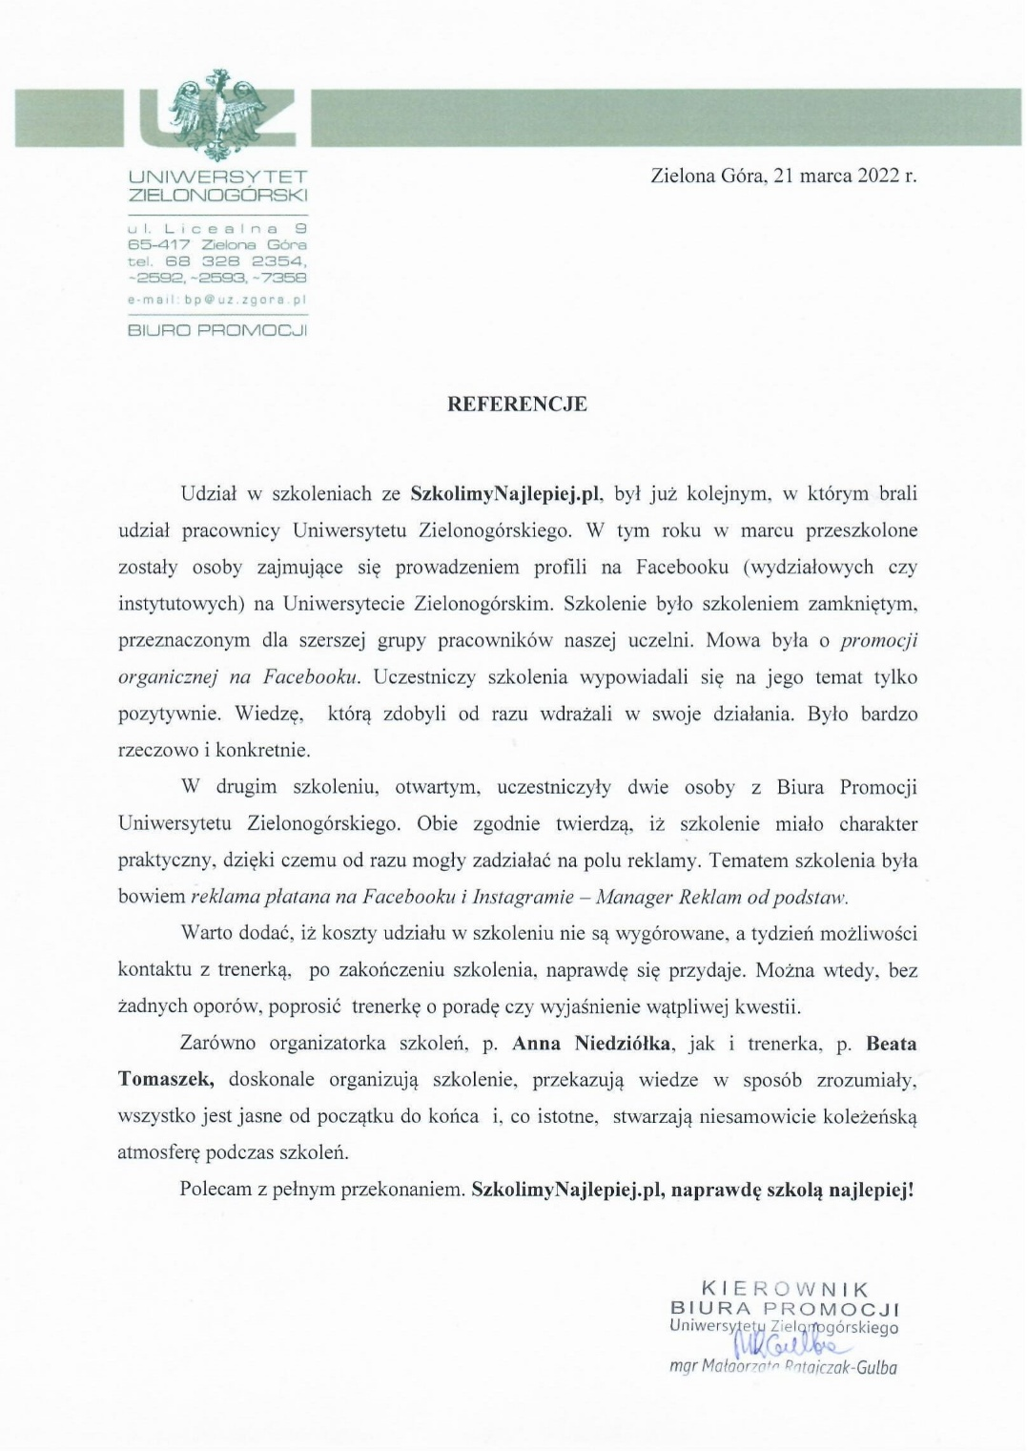

FORMULARZ ZGŁOSZENIA

Nowoczesna komunikacja instytucji publicznej w social mediach
Facebook, Instagram z wykorzystaniem ChatGPT / Gemini / Perplexity
trendy 2026 i nowości – szkolenie online
17 marca 2026 r., godz. 10.00 – 14.00

DANE DO FAKTURY VAT:
Nabywca: ………………………………………………………………………………………………………………………………………………………………..
Adres: ………………………………………………………………………………………………………………..…NIP: …………………………………………
Odbiorca: ………………………………………………………………………………………………………………………………………………………………..
Adres: ………………………………………………………………………………………………………………..…………………………………………………..

DANE UCZESTNIKÓW:
- Imię i nazwisko: …………………………………………………………………… stanowisko: ………………………………………………………
e-mail uczestnika: ……………………………………………………………………….. nr telefonu: ………………………………………………………

- Imię i nazwisko: …………………………………………………………………… stanowisko: ………………………………………………………
e-mail uczestnika: ……………………………………………………………………….. nr telefonu: ………………………………………………………
WARUNKI UCZESTNICTWA:
- Cena obejmuje: uczestnictwo w szkoleniu, materiały szkoleniowe i certyfikat w formacie .pdf przesłane e-mailem do uczestnika.
- Formularz ma formę umowy zawartej między Zgłaszającym a Go 2 win (organizator). Na 3 dni przed szkoleniem, organizator wyśle na podany przez uczestnika e-mail, potwierdzenie szkolenia wraz z linkiem do szkolenia.
- W przypadku rezygnacji w czasie krótszym niż 7 dni przed szkoleniem pobierane jest 100% opłaty, bez względu na termin nadesłania formularza zgłoszeniowego. Zamiast zgłoszonej osoby w szkoleniu może wziąć udział inny pracownik urzędu/instytucji. Nieobecność na szkoleniu nie zwalnia z dokonania opłaty.
- Jeśli wykładowca z przyczyn losowych nie będzie mógł przeprowadzić zajęć w podanym terminie, Go 2 win (organizator) zastrzega sobie prawo zmiany terminu zajęć. Uczestnicy szkolenia wskazani przez osobę zgłaszającą zostaną niezwłocznie poinformowani o tym fakcie.
- Go 2 win wystawi fakturę za szkolenie i wyślę ją e-mailem do uczestnika po szkoleniu. Płatność nastąpi po otrzymaniu faktury, w terminie 7 dni od zakończenia szkolenia.
- Zgadzam się na przetwarzanie danych zamieszczonych w formularzu zgłoszeniowym, w celu aktywnego udziału w szkoleniu, zgodnie z ustawą o ochronie danych osobowych z dnia 10 maja 2018 r. (Dz.U. z 2018 r. poz. 1000) oraz na otrzymywanie od Go 2 win Anna Niedziółka, drogą elektroniczną na wskazane powyżej adresy e-mail, zgodnie z ustawą z dnia 18 lipca 2002 r. o świadczeniu usług drogą elektroniczną (Dz.U. z 2018 r. poz. 650 z poźn. zm), informacji organizacyjnych dotyczących tego szkolenia, niezbędnych do jego przeprowadzenia.
- Jestem świadomy/świadoma prawa do poprawiania, zmieniania i aktualizowania swoich danych, zgodnie z Rozporządzeniem Parlamentu Europejskiego i Rady (UE) 2016/679 z dnia 27 kwietnia 2016 r. w sprawie ochrony osób fizycznych w związku z przetwarzaniem danych osobowych i swobodnego przepływu takich danych oraz uchylenia dyrektywy 95/46/WE (dalej zwane "RODO") oraz zapoznałem/zapoznałam się z klauzulą informacyjną umieszczoną na stronie http://www.szkolimynajlepiej.pl/klauzula-informacyjna/
- Proszę o wystawienie faktury na kwotę 570 zł zw. VAT/osoba

Oświadczamy, że akceptujemy warunki uczestnictwa w szkoleniu oraz zobowiązujemy się do zapłaty.

_________________________________
podpis i pieczątka

OŚWIADCZENIE

Oświadczamy, że nabyta od Go 2 win Anna Niedziółka, z siedzibą w Warszawie, przy ul. Janinówka 11/50, NIP: 5371946381, usługa szkoleniowa: Nowoczesna komunikacja instytucji publicznej w social mediach: Facebook, Instagram przy wykorzystaniu ChatGPT/ Gemini/Perplexity, trendy 2026 i nowości – szkolenie online, która odbędzie się 17 marca 2026 r., mająca charakter usługi kształcenia zawodowego/przekwalifikowania zawodowego, jest finansowana ze środków publicznych:
a) w całości, zgodnie z treścią art. 43 ust. 1 pkt 29 lit. c ustawy o podatku od towarów i usług z dnia 11.03.2004 r. (Dz. U. z 2011 r. nr 177, poz. 1054 z późniejszymi zmianami)*

lub
b) w co najmniej 70%, zgodnie z treścią § 3 ust. 1 pkt 14 rozporządzenia Ministra Finansów z dnia 20.12.2013 r. w sprawie zwolnień od podatku od towarów i usług oraz warunków stosowania tych zwolnień (tekst jednolity Dz. U. z 2018 r. poz. 701)*

*Prosimy zaznaczyć właściwą opcję a) lub b)

Miejsce, data Pieczątka i podpis

……………………………………………. ……….…………………………………………….

